## Ejercicio práctico

### Introducción a Android

Crear una aplicación utilizando Android Studio con las siguientes especificaciones:

* Nombre: AppPractica1
* Nombre del paquete: com.curso.android.app.practica.uno
* Versión mínima a soportar: Android 5
* Basa en un template del tipo: Vista Primaria con Detalle

## Actividad 1

### Crear un emulador del tipo Tablet, con un tamaño de pantalla de al menos 8”.

1. Correr la aplicación en el emulador en orientación Portrait (vertical).
2. Correr la aplicación en el emulador en orientación Landscape (horizontal).

## Actividad 2

### Crear un emulador del tipo Teléfono.

1. Correr la aplicación en el emulador en orientación Portrait (vertical).
2. Correr la aplicación en el emulador en orientación Landscape (horizontal).

## Actividad 3

### En ambos los casos:

1. Indicar que configuración tiene cada emulador creado (versión de Android, tamaño de pantalla, memoria RAM).

La Tablet tiene la versión de Android: 11.0 x86

Tamaño de pantalla: 10.055 2560x1600 x hdpi

Memoria RAM : 1536 MB

El teléfono tiene la versión de Android: 11.0 x86

Tamaño de pantalla : 5.46 1080x2160 440 dpi

Memoria RAM : 1536 MB

1. Realizar capturas de pantalla de cómo se ven todas las pantallas de la aplicación en cada configuración.

La Tablet con orientación Portrait

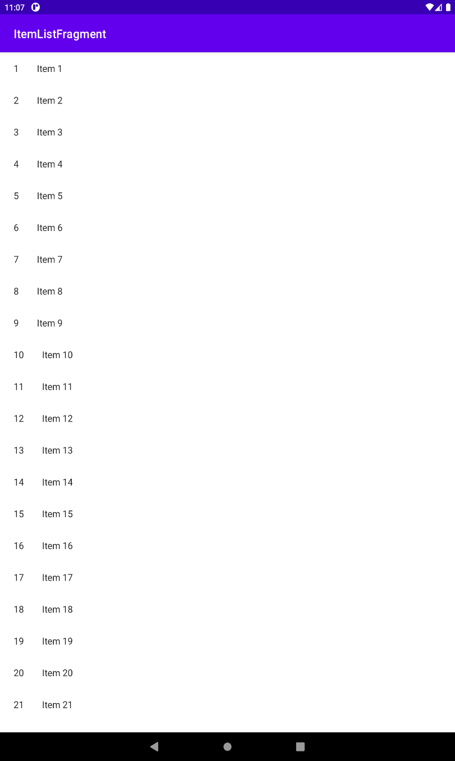

La Tablet con orientación Landscape

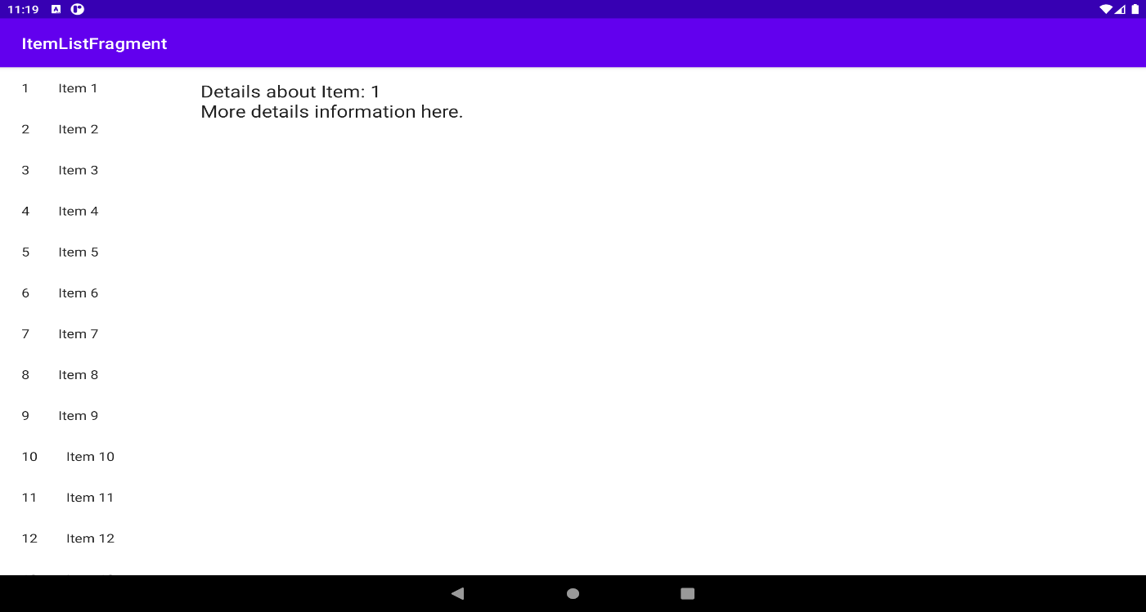

El celular con orientación Portrait

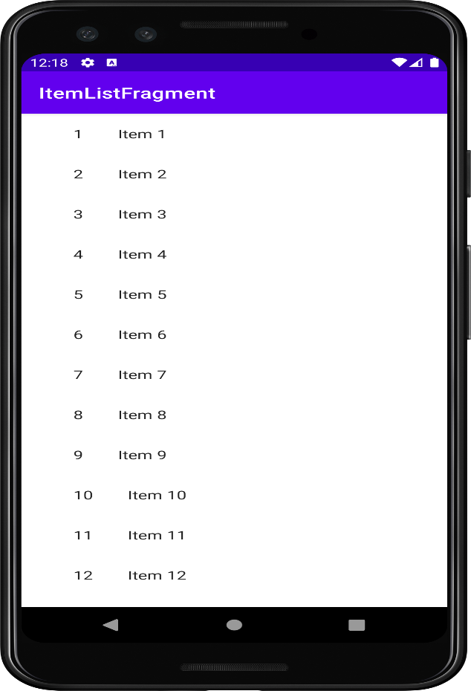

El celular con orientación Landscape

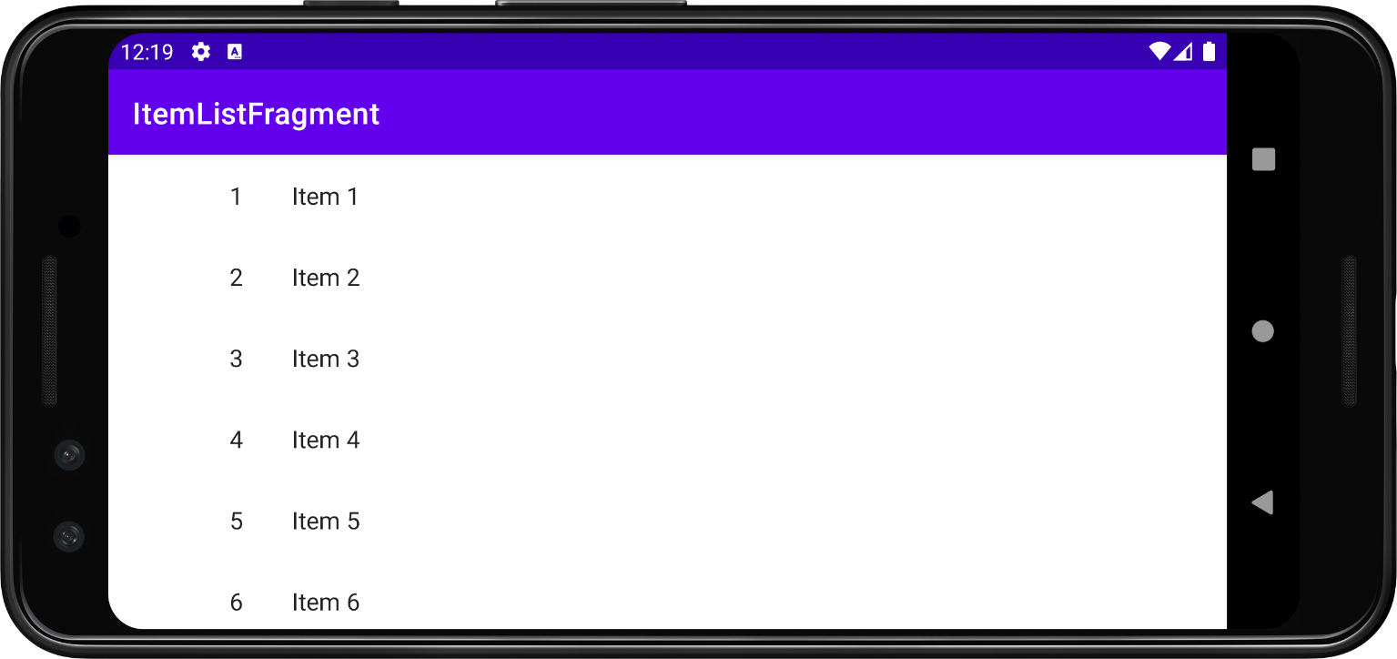

## Actividad 4

¿Qué diferencia observás en el funcionamiento de la aplicación en una tablet con orientación Landscape y un teléfono con orientación Portrait?

La diferencia que hay entre la Tablet y el teléfono es que la aplicación muestra en la Tablet las 2 listas juntas, en cambio en el teléfono muestra 1 lista a la vez.

## Actividad extra

1. ¿En qué archivo está el nombre de tu aplicación? Probá cambiarlo y correr la aplicación nuevamente.

El nombre de la aplicación se define en el archivo de manifiestos, dentro del atributo label del appaplication que hace un valor referido al string name ahí se cambia el nombre y se vuelve a correr el emulador y abre la aplicación con el nuevo nombre

1. ¿Y el ícono?

El icono se encuentra en mipmap dentro de la aplicación y se cambia con la configuración de image Asset donde se cambia el icono, color y fondo, por imágenes o letras.